Transition (Handoff)

Screen
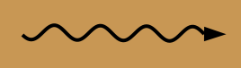 Dribbling
Cut
Pass
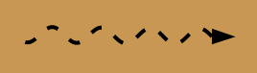 Hand off

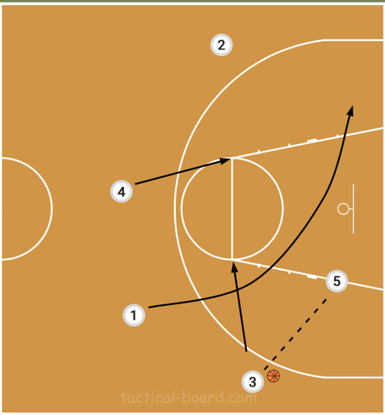
Entry: PG (1) passar till vinge (2 alt. 3) och cuttar sedan igenom till motsatt sida. Under tiden att PGn cuttar igenom passar trean bollen till fyran.

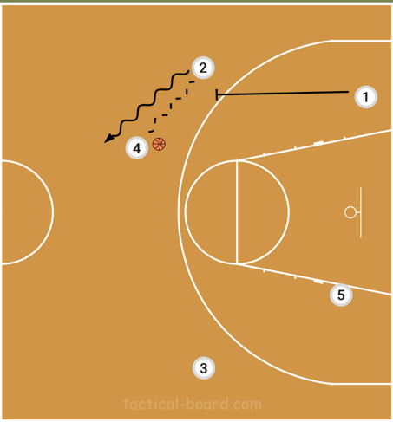
Continuation: Fyran gör handoff med vingen (2an) och PG som har cuttat igenom sätter en flare screen på fyran som letar efter en öppen trea. Om trean inte finns går fyran ner till corner.

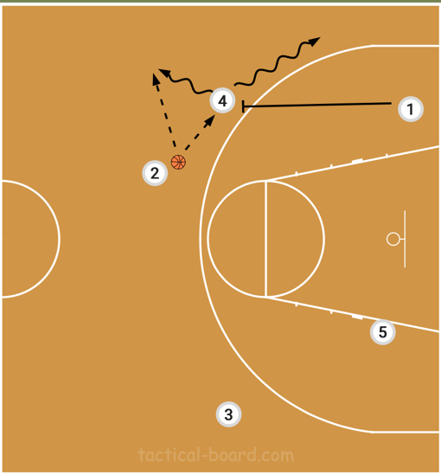
Continuation: Vi hittar inget skott för fyran och ettan poppar efter flarescreen. Tvåan passar till pointguard och flyttar sig till mitten av banan.

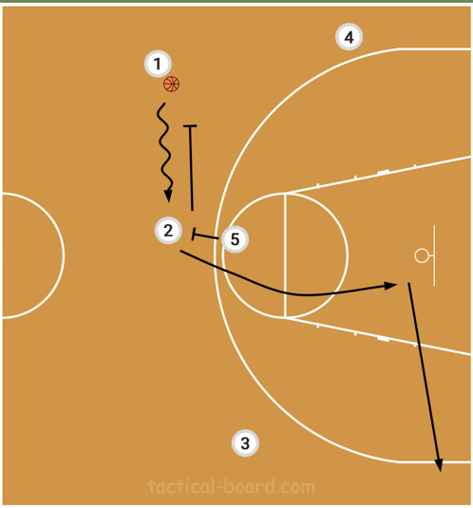
Finish: Tvåan får en backscreen av femman och letar efter en alleyoop pass. Finns inte den cuttar tvåan ner till corner. Efter femman satt en backscreen på tvåan sätter femman en screen på pointguard och rullar mot korg.

